我以原创致经典
——经典原著续写征文活动方案

活动主题
我以原创致经典——经典原著续写

活动目的
通过续写经典原著，促进同学们对经典文学作品的深入研究和理解，激发同学们对经典文学的热爱与兴趣，引导他们深入挖掘和体验经典作品的艺术魅力，提升个人文学素养。图书馆开展“我以原创致经典——经典原著续写”征文活动，让同学们体会创作过程，了解原创的宝贵，培养尊重原创、致敬经典，诚信创作的文化氛围，推动校园文化健康发展。

经典原著续写，可拓展故事的世界观和深度。原著中的故事和人物往往具有丰富的内涵和深刻的寓意，而续写则可以在此基础上进一步挖掘和拓展，可通过加入新的情节、人物和主题，我们可以使故事更加丰富多彩，更具深度和广度。经典原著续写，可以让故事更加贴近现代生活，更符合现代读者的审美需求。同时，通过续写，我们还可以为原著注入新的思想和观点，使其更具现代感和时代价值。

三、主办单位
华贸图书馆

四、活动时间
活动时间：2024年5月20日至6月13日
到梦空间报名时间：2024年5月20日至6月10日
投稿截止时间：2024年6月13日17:30

参与对象
面向全体在校学生

经典著作与征文要求
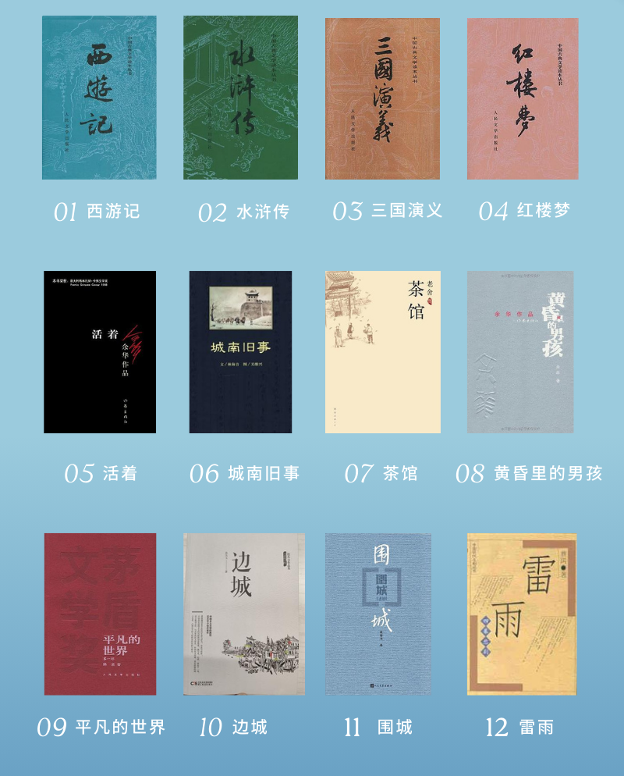

西游记 | 水浒传 | 三国演义 | 红楼梦
活着 | 城南旧事 | 茶馆 | 黄昏里的男孩
平凡的世界 | 边城 | 围城 | 雷雨

- 参赛者需选择一部经典文学作品作为续写对象，根据所选书籍中的某一个人物或某一章节，撰写一篇字数不低于1000字，不超过3000字的原创作品。
- 作品须为原创，不得抄袭。提交作品将进行大雅相似度检测，重复率不得超过20%的为有效作品。
- 内容需与原著精神相契合，展现人物性格、发展情节；内容需积极向上，符合时代价值观，不涉及违法违规内容。
- 单人参赛，参考本文推荐书目选定一本经典书目，需在开头注明从故事结尾或某一章节开始续写故事情节。
- 字体要求为宋体，标题三号加粗，正文四号，行距1.5，word文档，命名为“姓名+书目名+题目”。

活动奖项设置
报名及提交来稿者，可获第二课堂活动学分0.1学分，本次活动设立一等奖1名、二等奖2名、三等奖3名、优秀奖4名，根据获奖等级给予荣誉证书、奖品以及第二课堂活动学分奖励。

活动参与方式
所有参与人员须至“到梦空间”报名，报名时间是2024年5月20日至6月10日，学生需填写公众号推文中的收集表并将作品以书面形式提交。

通过本次“我以原创致经典——经典原著续写”征文活动，期望能够进一步推动大学生对经典文学的学习与传承，培养他们的创新精神和创作能力，同时能够形成使用查重工具维护自己创作版权的习惯，提高学术诚信意识。

